ИНСТРУКЦИЯ ПО МОНТАЖУ КРОВЕЛЬНОГО ОГРАЖДЕНИЯ

Общие рекомендации
- Кровельное ограждение устанавливается по уровню в одну линию, непрерывно по всему периметру кровли выше карнизного свеса, возможно его крепление к парапету, скату кровли.
- Для достижения необходимой длины ограждения могут сращиваться между собой благодаря наличию обжима с одной стороны трубы ограждения, стык фиксируется болтовым соединением.
- В случае необходимости труба ограждения обрезается с помощью электролобзика или ножовки по металлу. Запрещено использование абразивного режущего инструмента (болгарка).
- В случае вальмовой или многощипцовой конструкции кровли для соединения ограждения единым контуром используются углы соединения для тру- бы ограждения, также обжатые с одной стороны.
- Ограждения могут комбинироваться с другими элементами систем безопасности кровли, такими как снегозадержатели, переходные мостики.
- Набор крепежных элементов позволяет смонтировать ограждение на кровлю с любым типом кровельного покрытия (на металлочерепицу с шагом волны 300, 350, 400 мм, профнастил, материалы на основе битума, фальцевую кровлю, натуральную или композитную черепицу).

Порядок монтажа кровельного ограждения
- Монтаж кровельного ограждения начинается с установки кронштейна универсального в зависимости от типа кровельного покрытия (см. рис. 1a- 1g). Максимальное расстояние между кронштейнами 1,1 м.
- Следующий шаг – установка кронштейна регулировочного, обеспечивающего вертикальное положение ограждения при любом угле наклона кровли (от 0 до 45 градусов). Совмещая технологические отверстия универсального и регулировочного кронштейнов выставляется необходимый угол наклона, фиксируемый болтами.
- Далее к регулировочному кронштейну крепится опора ограждения с помощью кронштейна хомута, самого хомута и гаек М8.
- На опору ограждения на расстоянии от 300 до 600 мм от верхнего края устанавливается шляпный кронштейн, состоящий из двух П-образных планок, скрепленных между собой крест-накрест. В него вставляется труба ограждения, которая служит нижним поручнем.
- На верхнюю часть опоры ограждения крепится скобообразный кронштейн, в который вставляется вторая труба ограждения, которая служит верхним поручнем.

Порядок монтажа кровельного ограждения
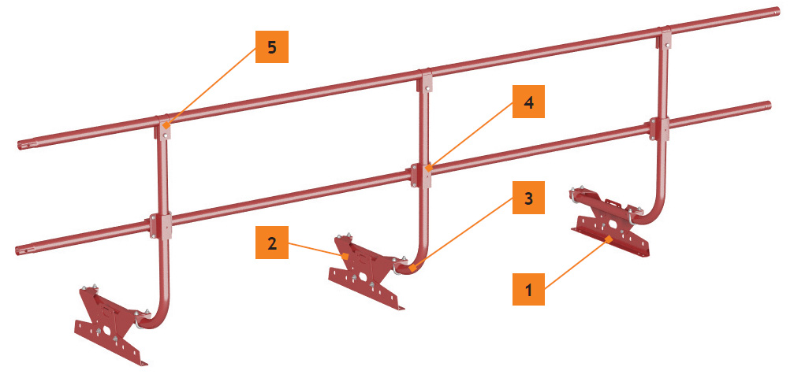

Комплектация кровельного ограждения в зависимости от вида кровельного покрытия